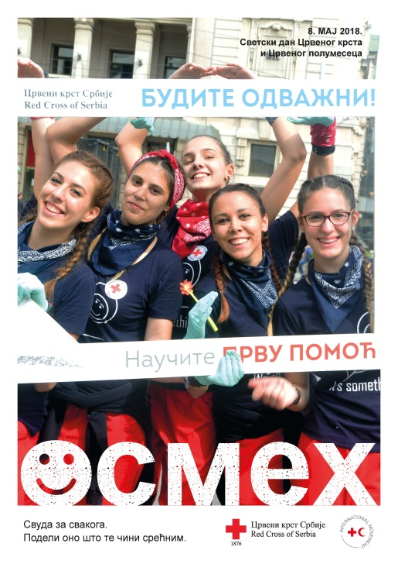
Данас је Дан Црвеног крста.
Црвени крст помаже милионима људи широм света сваке године у време сукоба, природних несрећа и криза, спроводећи хуманитарну акцију преко 150 година.
Црвени крст у Србији, долази до више од 2 милиона људи, реализујући програме народних кухиња, деловања у несрећама, бриге о старијима, прве помоћи, добровољног давалаштва крви. Наш приступ је универзалан, вођен Основним принципима хуманост, непристрасност, неутралност, независност, добровољност, јединство и универзалност.

Светски дан Црвеног крста 8. мај и „Недеља Црвеног крста“ од 8. до 15. маја у 2018. години, биће обележени темом коју је определила Међународна федерација друштава Црвеног крста и Црвеног полумесеца, а то је

“Свуда за сваког”.

Међународна федерација друштава Црвеног крста и Црвеног полумесеца је националним друштвима доставила следећи текст:
Светски дан Црвеног крста и Црвеног полумесеца, 8. мај је рођендан оснивача Црвеног крста и Црвеног полумесеца Анрија Динана. Сваке године, национална друштва Црвеног крста и Црвеног полумесеца организују бројне активности како би истакли јединствену улогу Покрета у својим земљама.
Поводом Светском дана Црвеног крста и Црвеног полумесеца и током целе 2018. године промовисаће се снага и домет глобалне мреже Црвеног крста, као и допринос особља и око 14 милиона волонтера кроз тему "Свуда за свакога".
Циљ је да се у 2018. години прошири разумевање јавности о Међународном покрету Црвеног крста и Црвеног полумесеца и истакне разноликост рада и универзалност приступа.
Користиће се једноставан позив за акцију и делити један од најупечатљивијих симбола - осмех. Осмех је универзални знак среће и задовољства. За волонтера то значи добро испуњени задатак. За особу погођену несрећом значи да је неко спреман и вољан да помогне. Потребно је искористити моћ овог симбола и истаћи посвећеност и утицај Црвеног крста и Црвеног полумесеца, волонтера и особља Црвеног крста.
Циљ је и да се истакне како Покрет решава хуманитарне изазове кроз оригиналне, иновативне и необичне приступе. фокусирајући се на акцију подржану од стране заједнице.
Црвени крст ће поделити позитивне приче о променама и надама с позивом на акцију под слоганом "подели оно што те чини срећним".
Међународни покрет Црвеног крста и Црвеног полумесеца је посвећен пружању релевантних и правовремених хуманитарних услуга угроженим заједницама, сада и у будућности, и помаже милионима људи широм света сваке године - у време сукоба, природних несрећа и криза, спроводећи хуманитарну акцију преко 150 година.
На глобаном плану помаже 110 милиона људи кроз активности деловања у несрећама, 160 милиона људи путем развојних активности, велики број лица који су погођени сукобима и другим ситуацијама насиља примењујући универзалан приступ, вођен на сваком кораку Основним принципима, а то су: хуманост, непристрасност, неутралност, независност, добровољност, јединство и универзалност.
Црвени крст у Србији, својим активностима на неки начин помаже око 2 милиона људи, реализујући программе народних кухиња, деловања у несрећама, обуке у области прве помоћи, бриге о старима, борбе против трговине људима и друге.
На Светски дан Црвеног крста и Црвеног полумесеца потребно је истаћи храброст и достигнућа волонтера и запослених, чије спасавање живота и услуга које мењају живот обезбеђују свакодневну посвећеност хуманости.
Међународни покрет Црвеног крста и Црвеног полумесеца је национални и међународни, независтан и неутралан, свуда за свакога.
Широм света, Међународни покрет Црвеног крста и Црвеног полумесеца пружа подршку најугроженијима у свим контекстима - одговара на потребе угрожених у случају природних несрећа и сукоба, пружа помоћ у урбаним центрима и тешко доступним местима, заступа људе којима је помоћ потребна у политичким круговима и владама и нуди разноврстан спектар услуга прилагођених потребама
локалне заједнице, помажући људима де се припреме, преброде и опораве од кризе.
Путем своје глобалне и независне мреже од око 14 милиона активних волонтера и 450.000 запослених, Међународни покрет Црвеног крста и Црвеног полумесеца ради унутар заједнице у 190 земаља.
Волонтери и особље Црвеног крста и Црвеног полумесеца чине све напоре како би обезбедили да нико не остане без помоћи-
било да се ради о природним или катастрофама изазваних људским фактором, оружаном сукобу или здравственој и социјалној заштити.
Волонтери и особље Црвеног крста и Црвеног полумесеца је ту да помогне без било какве дискриминације.

